Министерство науки и высшего образования Российской Федерации

Федеральное государственное бюджетное образовательное учреждение

высшего образования

«Вятский государственный университет»

Колледж ВятГУ

**ОТЧЕТ**

**ПО ДОМАШНЕЙ КОНТРОЛЬНОЙ РАБОТЕ №4**

**«РАБОТА С ТИПИЗИРОВАННЫМИ ФАЙЛАМИ»**

**ПО «МДК 05.02 Разработка кода информационных систем»**

Выполнил: Ворсин Егор Александрович

ИСПк-207-52-00

Преподаватель:

Сергеева Елизавета Григорьевна

Киров

2024

**Цель работы:** Получить представление об организации хранения и использования информации посредством типизированных файлов, закрепить навыки создания пользовательского интерфейса.

**Задание:**

1. Сформировать структуру записи, с которой будет осуществляться работа, и согласовать её с преподавателем.
2. Разработать приложение, позволяющее извлекать набор записей из типизированного файла, визуализировать данный набор, а также позволяющее изменять данных и выполнять сохранение проделанных изменений.

**Описание алгоритма:**

1. При запуске формы (FormShow) создается объект TStringList для хранения данных (Data) и устанавливается начальное значение текущей строки (currow = 0).

2. Если существует файл 'data.txt', то данные загружаются из него и отображается первая строка на форме с помощью процедуры GetRow.

3. При нажатии на кнопку NexttClick происходит следующее:

- Сохраняются данные из текущей строки с помощью процедуры editdata.

- Если текущая строка меньше общего количества строк в Data, то переходим к следующей строке и отображаем ее с помощью GetRow.

- В противном случае, добавляем новую пустую строку, увеличиваем значение currow, и очищаем поля формы.

4. При нажатии на кнопку PrevioussClick происходит следующее:

- Сохраняются данные из текущей строки с помощью процедуры editdata.

- Если текущая строка больше 0, то переходим к предыдущей строке и отображаем ее с помощью GetRow.

5. Процедуры NaimenClick, IzdelieChange и RazClick не содержат никакой логики и поэтому остаются пустыми.

6. При закрытии формы (FormClose) данные из текущей строки сохраняются с помощью editdata и записываются в файл 'data.txt'.

7. Процедура FormCreate остается пустой, так как нет необходимости в каких-либо начальных действиях при создании формы.

**Код программы:**

**unit Unit1;**

**{$mode objfpc}{$H+}**

**interface**

**uses**

**Classes, SysUtils, Forms, Controls, Graphics, Dialogs, ExtCtrls, StdCtrls,**

**Buttons;**

**type**

**{ TFmain }**

**TFmain = class(TForm)**

**Izdelie: TEdit;**

**Nextt: TButton;**

**Raz: TLabel;**

**Previouss: TButton;**

**Metall: TEdit;**

**Razmer: TEdit;**

**Cena: TEdit;**

**Stoimost: TLabel;**

**LightCheckbox: TCheckBox;**

**Naimen: TLabel;**

**Met: TLabel;**

**Nal: TLabel;**

**procedure FormClose(Sender: TObject; var CloseAction: TCloseAction);**

**procedure FormCreate(Sender: TObject);**

**procedure FormShow(Sender: TObject);**

**procedure NexttClick(Sender: TObject);**

**procedure PrevioussClick(Sender: TObject);**

**procedure NaimenClick(Sender: TObject);**

**procedure IzdelieChange(Sender: TObject);**

**procedure RazClick(Sender: TObject);**

**private**

**procedure GetRow(i: integer);**

**procedure editdata(i:integer);**

**public**

**end;**

**var**

**Fmain: TFmain;**

**Data: TStringList;**

**cur_row: integer;**

**implementation**

**{$R *.lfm}**

**{ TFmain }**

**procedure TFmain.FormShow(Sender: TObject);**

**Begin**

**Data := TStringList.create;**

**cur_row := 0;**

**if FileExists('data.txt') then begin**

**Data.LoadFromFile('data.txt');**

**getRow(cur_row);**

**end;**

**end;**

**procedure TFmain.NexttClick(Sender: TObject);**

**begin**

**editdata(cur_row);**

**if cur_row < data.count-1 then**

**begin**

**cur_row := cur_row + 1;**

**getRow(cur_row);**

**end**

**else**

**begin**

**data.add('');**

**cur_row += 1;**

**Izdelie.Clear;**

**Metall.clear;**

**lightcheckbox.checked := False;**

**Razmer.clear;**

**Cena.clear;**

**end;**

**end;**

**procedure TFmain.PrevioussClick(Sender: TObject);**

**begin**

**editdata(cur_row);**

**if cur_row > 0 then**

**begin**

**cur_row := cur_row - 1;**

**getRow(cur_row);**

**end;**

**end;**

**procedure TFmain.NaimenClick(Sender: TObject);**

**begin**

**end;**

**procedure TFmain.IzdelieChange(Sender: TObject);**

**begin**

**end;**

**procedure TFmain.RazClick(Sender: TObject);**

**begin**

**end;**

**procedure TFmain.FormClose(Sender: TObject; var CloseAction: TCloseAction);**

**begin**

**editdata(cur_row);**

**data.saveToFile('data.txt')**

**end;**

**procedure TFmain.FormCreate(Sender: TObject);**

**begin**

**end;**

**procedure TFmain.GetRow(i: integer);**

**var str: string;**

**begin**

**str := Data.Strings[i];**

**Izdelie.text:=copy(str, 1, pos(',',str)-1);**

**delete(str,1,pos(',',str));**

**Metall.text:=copy(str, 1, pos(',',str)-1);**

**delete(str,1,pos(',',str));**

**if copy(str, 1, pos(',',str)-1) = 'True' then**

**LightCheckbox.checked := True**

**else**

**LightCheckbox.checked := False;**

**delete(str,1,pos(',',str));**

**Razmer.text:=copy(str, 1, pos(',',str)-1);**

**delete(str,1,pos(',',str));**

**Cena.text:=str;**

**end;**

**procedure TFmain.editdata(i:integer);**

**var str:string;**

**begin**

**if LightCheckbox.checked = True then**

**str:= 'True'**

**else str:='False';**

**data.strings[i]:= Izdelie.text + ',' + Metall.text + ',' + str + ',' + Razmer.text + ',' + Cena.Text;**

**end;**

**end.**

**Код подпрограммы:**

**program project1;**

**{$mode objfpc}{$H+}**

**uses**

**{$IFDEF UNIX}**

**cthreads,**

**{$ENDIF}**

**{$IFDEF HASAMIGA}**

**athreads,**

**{$ENDIF}**

**Interfaces, // this includes the LCL widgetset**

**Forms, unit1**

**{ you can add units after this };**

**{$R *.res}**

**begin**

**RequireDerivedFormResource:=True;**

**Application.Scaled:=True;**

**Application.Initialize;**

**Application.CreateForm(TFmain, Fmain);**

**Application.Run;**

**end.**

**Результат выполнения программы:**

Для проверки в приложении были внесены следующие товары с информацией про него.

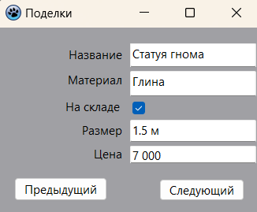

*Рисунок 1*

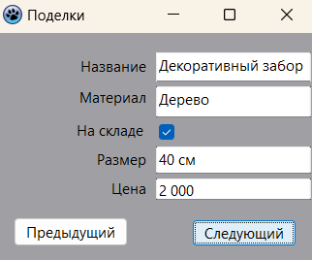

*Рисунок 2*

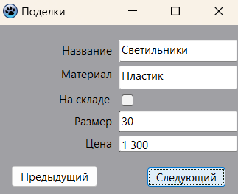

*Рисунок 3*

**Вывод:**

В процессе выполнения Домашней Контрольной работы №4 получил представление об организации хранения и использования информации посредством типизированных файлов, закрепить навыки создания пользовательского интерфейса.